Міністерство освіти і науки України

Національний технічний університет України «Київський політехнічний інститут імені Ігоря Сікорського»

Факультет інформатики та обчислювальної техніки

Кафедра інформатики та програмної інженерії

**Звіт**

з лабораторної роботи № 5 з дисципліни

«Алгоритми та структури даних-1.

Основи алгоритмізації»

«Дослідження складних циклічних алгоритмів»   
Варіант 22

Виконав студент ІП-13, Музичук Віталій Андрійович

(шифр, прізвище, ім'я, по батькові)

Перевірив Вєчерковська Анастасія Сергіївна

( прізвище, ім'я, по батькові)

Київ 2021

**Лабораторна робота 4  
Дослідження складних циклічних алгоритмів**

**Мета** – дослідити особливості роботи складних циклів та набути практичних навичок їх використання під час складання програмних специфікацій.

**Варіант 22**

Натуральне число називається паліндромом, якщо його запис читається однаково з початку та з кінця (наприклад, 575, 9). Знайти всі паліндроми з інтервалу [1000000,1000000000].

**Постановка задачі**

Для отримання послідовності паліндромів ми використаємо арифметичний цикл. У тілі цього циклу перевіряємо чи число з даного нам проміжку дорівнює цьому ж інвертованому числу. Якщо це твердження справджується, тоді дане число є паліндромом і ми виводимо його, якщо ні – продовжуємо цикл допоки не вийдемо з даного інтервалу.

**Побудова математичної моделі**

Складемо таблицю змінних

|  |  |  |  |
| --- | --- | --- | --- |
| **Змінна** | **Тип** | **Ім’я** | **Призначення** |
| Поточне значення числа | Цілий | *currentNumber* | Початкове значення |
| Інвертоване значення числа | Дійсний | *invertNumber* | Початкове значення |
| Лічильник циклу | Цілий | *і* | Ітераційна змінна |

1. Використаємо символ “%” для позначення остачі від цілочиельного ділення
2. Використаємо символ “^” для позначення степеня числа

**Розв’язання**

Програмні специфікації запишемо у псевдокоді та графічній формі у вигляді блок-схеми.

*Крок 1*. Визначаємо основні дії  
*Крок 2.* Деталізація арифметичного циклу  
*Крок 3*. Деталізуємо дію ітераційного циклу *Крок 4.* Деталізуємо розгалуження

**Псевдокод**

*крок 1***початок**деталізація арифметичного циклу  
деталізуємо дію ітераційного циклу  
деталізуємо дію розгалуження  
**кінець**

*крок 2*

**початок**

**для** *і* **від** 1000000 **до** 1000000000 **повторити**

invertNumber = 0  
 currentNumber = *i*

деталізуємо дію ітераційного циклу

деталізуємо дію розгалуження

**все повторити**  
**кінець**

*крок 3***початок**

**для** *і* **від** 1000000 **до** 1000000000 **повторити**

invertNumber = 0  
 currentNumber = *i*

**поки** currentNumber > 0 **повторити**

invertNumber = invertNumber * 10 + currentNumber % 10  
currentNumber = currentNumber / 10

**все повторити**

currentNumber = *i*

деталізуємо дію розгалуження

**все повторити**  
**кінець**

*крок 4***початок**

**для** *і* **від** 1000000 **до** 1000000000 **повторити**

invertNumber = 0  
 currentNumber = *i*

**поки** currentNumber > 0 **повторити**

invertNumber = invertNumber * 10 + currentNumber % 10  
currentNumber = currentNumber / 10

**все повторити**

currentNumber = *i*

**якщо** currentNumber == invertNumber  
 **то  
 виведення** currentNumber  
 **все якщо**

**все повторити**  
**кінець**

**Блок-схема**

*Крок 1*

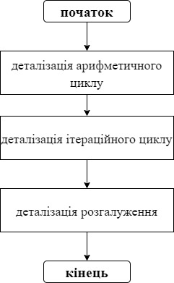

*Крок 2*

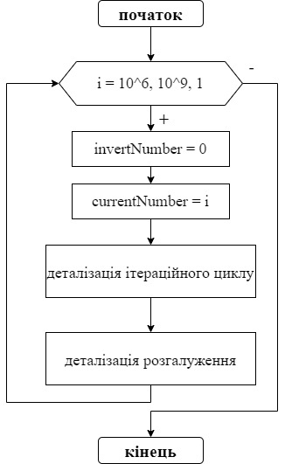

*Крок 3*

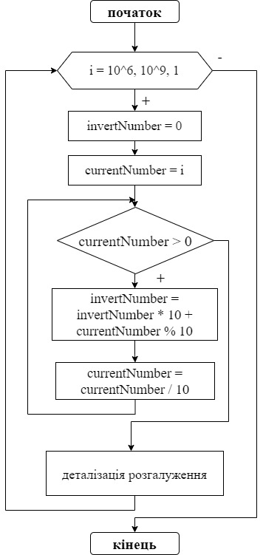

*Крок 4*

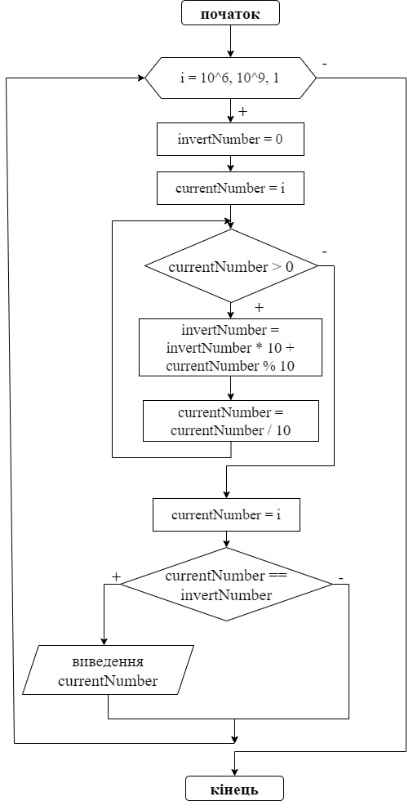

**Випробування алгоритму:**

|  |  |
| --- | --- |
| **Блок** | **Дія** |
|  | Початок |
| 1 | i = 1000000; |
| 2 | invertNumber = 0; currentNumber = i = 1000000; |
| **3** | currentNumber > 0 = true; |
| 4 | invertNumber = 0*10 + 0 = 0; |
| 5 | currentNumber = 100000; |
| **6** | currentNumber > 0 = true; |
| 7 | invertNumber = 0*10 + 0 = 0; |
| 8 | currentNumber = 10000; |
| **9** | currentNumber > 0 = true; |
| 10 | invertNumber = 0*10 + 0 = 0; |
| 11 | currentNumber = 1000; |
| **12** | currentNumber > 0 = true; |
| 13 | invertNumber = 0*10 + 0 = 0; |
| 14 | currentNumber = 100; |
| **15** | currentNumber > 0 = true; |
| 16 | invertNumber = 0*10 + 0 = 0; |
| 17 | currentNumber = 10; |
| **18** | currentNumber > 0 = true; |
| 19 | invertNumber = 0*10 + 0 = 0; |
| 20 | currentNumber = 10; |
| **21** | currentNumber > 0 = true; |
| 22 | invertNumber = 0*10 + 0 = 0; |
| 23 | currentNumber = 1; |
| **24** | currentNumber > 0 = true; |
| 25 | invertNumber = 0*10 + 1 = 1; |
| 26 | currentNumber = 0; |
| **27** | currentNumber > 0 = false; |
| 28 | currentNumber = i = 1000000; |
| **29** | currentNumber == invertNumber = false; |
| 30 | i = 1000001; |
| 31 | invertNumber = 0; currentNumber = i = 1000001; |
| **32** | currentNumber > 0 = true; |
| 33 | invertNumber = 0*10 + 1 = 1; |
| 34 | currentNumber = 100000; |
| **35** | currentNumber > 0 = true; |
| 36 | invertNumber = 0*10 + 1 = 1; |
| 37 | currentNumber = 100000; |
| **38** | currentNumber > 0 = true; |
| 39 | invertNumber = 1*10 + 0 = 10; |
| 40 | currentNumber = 10000; |
| **41** | currentNumber > 0 = true; |
| 42 | invertNumber = 10*10 + 0 = 100; |
| 43 | currentNumber = 1000; |
| **44** | currentNumber > 0 = true; |
| 45 | invertNumber = 100*10 + 0 = 1000; |
| 46 | currentNumber = 100; |
| **47** | currentNumber > 0 = true; |
| 48 | invertNumber = 1000*10 + 0 = 10000; |
| 49 | currentNumber = 10; |
| **50** | currentNumber > 0 = true; |
| 51 | invertNumber = 10000*10 + 0 = 100000; |
| 52 | currentNumber = 1; |
| **53** | currentNumber > 0 = true; |
| 54 | invertNumber = 100000*10 + 1 = 1000001; |
| 55 | currentNumber = 0; |
| **56** | currentNumber > 0 = false; |
| 57 | currentNumber = i = 1000001; |
| 58 | currentNumber == invertNumber (1000001 == 1000001) = true; |
| 59 | **виведення 1000001** |
| 60 | i = 1000002; |
| 61 | … |
| … | … |
| … | … |
| … | **виведення 999999999** |
|  | Кінець |

**Висновки:**

На цій практичній ми дослідили специфікації складних алгоритмів з використанням різних видів циклів та розгалужень одночасно в одній програмі. В майбутньому це дозволилить нам реалізовувати більш складні математичні задачі за допомогою різних мов програмування.